

**滨江小三班**

**2024/4/23**

天气：多云

”

****

入园情况：今天来了18位小朋友，**朱瑾瑜、沈懿心、朱子贝**小朋友请了病假，**印梦瑶、张轩齐**小朋友请了事假。

情绪管理：**杨皓宇、刘子文、陶子沐、黄沐尔、苏言哲、陈硕、赵中熠、朱梓宸、张昱安、赵嘉玥、丁依沐、李芊烨、于朗、樊予诺、晁乐怡、李艺可、刘欣远、谢嘉赟**等小朋友能够开开心心入园！**杨皓宇、樊予诺、刘子文、黄沐尔、苏言哲、陈硕、赵中熠、张昱安、赵嘉玥、丁依沐、李芊烨、晁乐怡、李艺可、刘欣远、谢嘉赟**等小朋友能主动和老师、同伴打招呼。

****

|  |  |  |
| --- | --- | --- |
| 区域 | 活动掠影 | 游戏实录 |
| 益智区 | C:/Users/Administrator/Desktop/IMG_7405.JPGIMG_7405C:/Users/Administrator/Desktop/IMG_7402.JPGIMG_7402C:/Users/Administrator/Desktop/IMG_7406.JPGIMG_7406 | 黄沐尔和朱梓宸在玩“企鹅敲冰块”；  刘欣远和张轩齐在玩“环环相扣”；  刘子文和印梦瑶在玩“翻棋子”；  朱瑾瑜在玩“磁力大师”。 |
| 美工区 | C:/Users/Administrator/Desktop/IMG_7403.JPGIMG_7403 | 陈硕和丁依沐在厨房做小“厨师”；  陶子沐和张昱安在一起照顾宝宝。 |
| 地面建构区 | C:/Users/Administrator/Desktop/IMG_7401.JPGIMG_7401 | 李芊烨和苏言哲在一起搭“高楼建筑”。 |
| 桌面建构区 | C:/Users/Administrator/Desktop/IMG_7404.JPGIMG_7404 | 谢嘉赟和赵嘉玥在用潜力玩具拼“马路”。 |

****

**活动名称：半日活动《制作三明治》**

**活动简介：** 三明治是一种典型的西方食品，以两片面包夹几片肉和奶酪、各种调料制作而成，吃法简便，广泛流行于西方各国。任何一种面包或面卷，任何一种便于食用的食品，都可制成三明治。

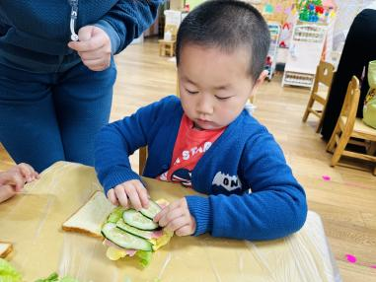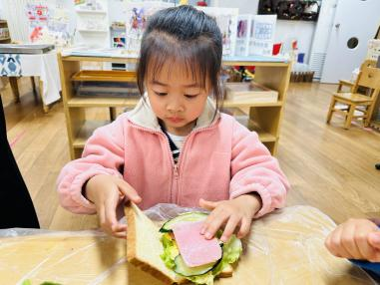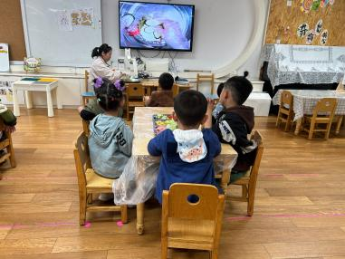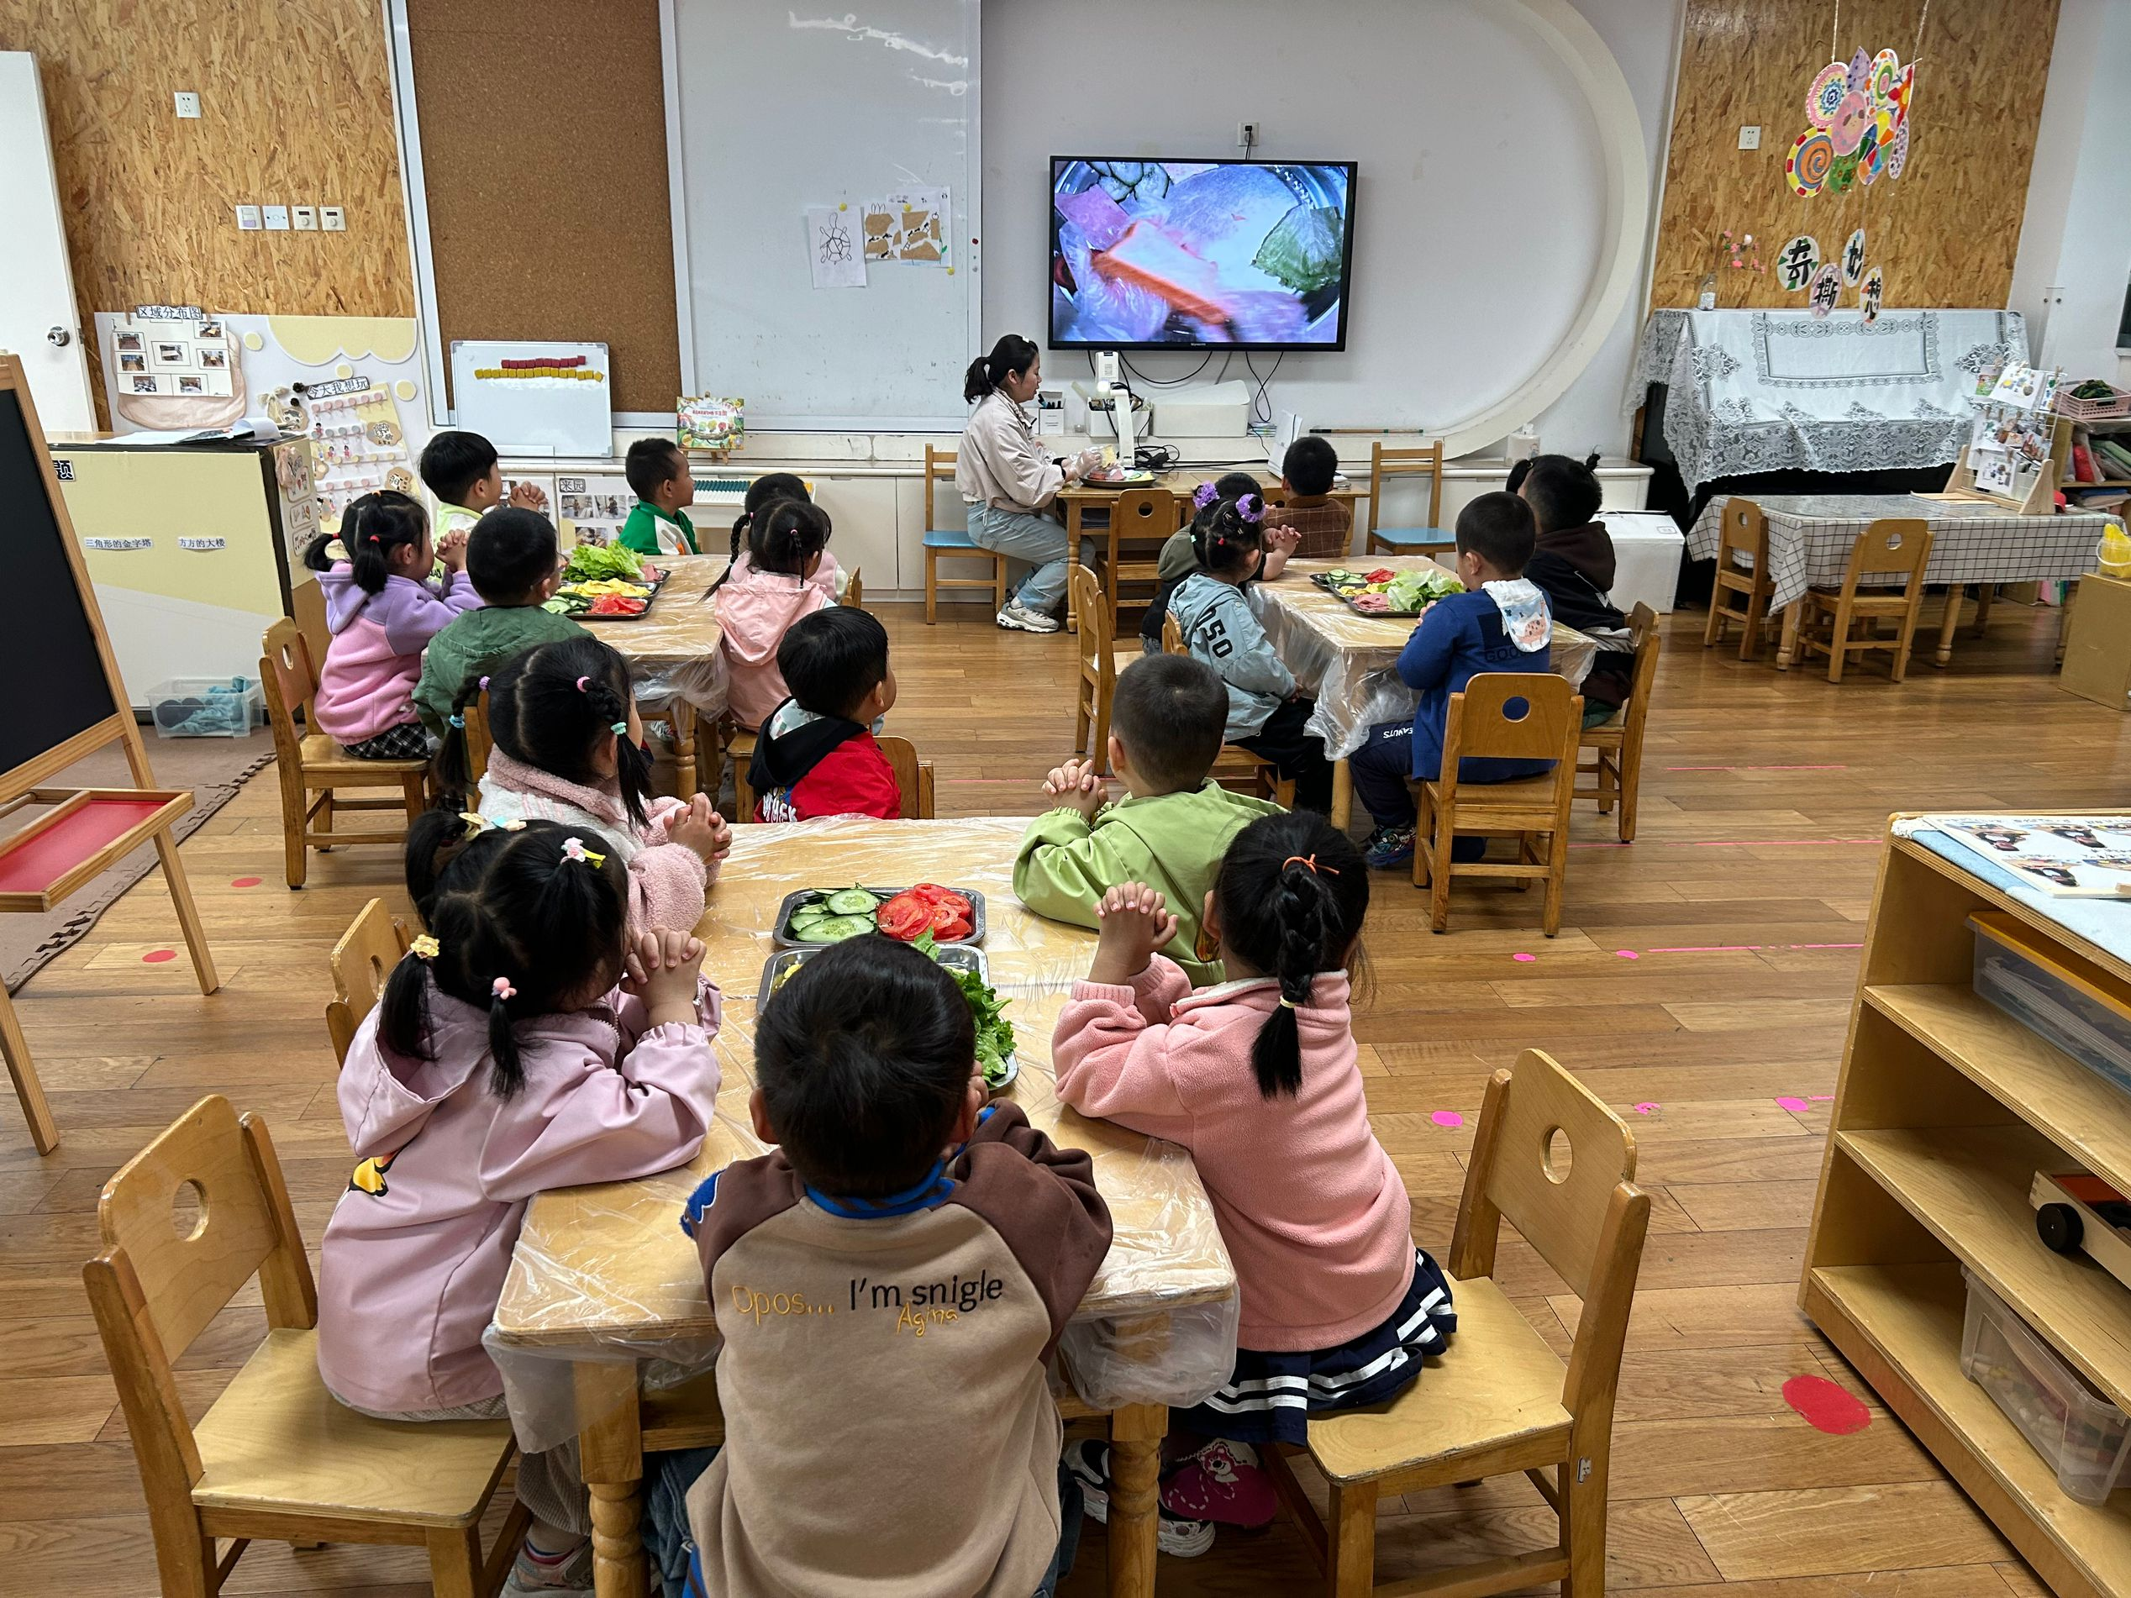在活动中，**杨皓宇、刘子文、陶子沐、黄沐尔、苏言哲、张昱安、赵嘉玥、丁依沐、印梦瑶、李芊烨、樊予诺、晁乐怡、李艺可、刘欣远、谢嘉赟**等小朋友的坐姿端正，认真倾听；**杨皓宇、刘子文、陶子沐、黄沐尔、苏言哲、陈硕、赵中熠、朱梓宸、张昱安、赵嘉玥、丁依沐、李芊烨、于朗、樊予诺、晁乐怡、李艺可、刘欣远、谢嘉赟**等小朋友尝试选择不同材料亲手制作三明治；**杨皓宇、刘子文、陶子沐、黄沐尔、苏言哲、陈硕、赵中熠、朱梓宸、张昱安、赵嘉玥、丁依沐、李芊烨、樊予诺、晁乐怡、李艺可、刘欣远、谢嘉赟**等小朋友愿意用简单的语言表达交流，分享自己的制作的成果。

mmexport1590938236088mmexport1590938236088

**04生活活动**

**用餐情况**

晨点：牛奶、小核桃桃酥。

午餐：玉米饭、基围虾、茭白圆椒炒猪肚、苋菜豆瓣汤。

水果：苹果、小番茄。

午点：黑芝麻汤圆。

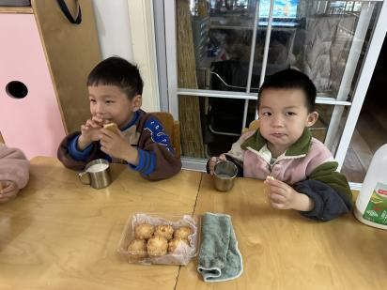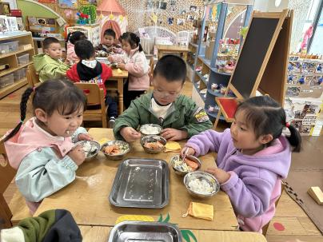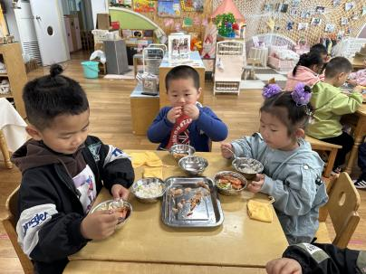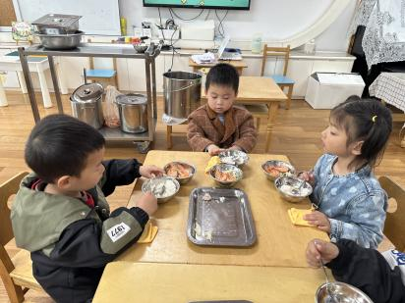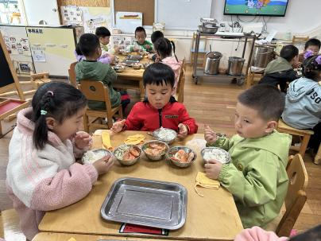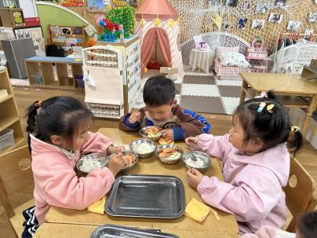

**4.23午餐情况**

|  |  |  |  |  |  |  |  |
| --- | --- | --- | --- | --- | --- | --- | --- |
| **姓名** | **光盘小达人** | **桌面整洁** | **握勺姿势** | **姓名** | **光盘小达人** | **桌面整洁** | **握勺姿势** |
| 杨皓宇 | ○ | ○ | ○ | 陶子沐 | ○ | ○ | ○ |
| 刘子文 | ○ | ○ | ○ | 苏言哲 | ○ | ○ | ○ |
| 沈懿心 | 请假 | | | 张轩齐 | 请假 | | |
| 陈硕 | ○ | △ | ○ | 樊予诺 | ○ | ○ | ○ |
| 朱瑾瑜 | 请假 | | | 丁依沐 | △ | △ | ○ |
| 刘欣远 | ○ | ○ | ○ | 李艺可 | ○ | ○ | ○ |
| 朱梓宸 | ○ | △ | ○ | 印梦瑶 | 请假 | | |
| 赵中熠 | △ | △ | △ | 朱子贝 | 请假 | | |
| 于朗 | ○ | ○ | ○ | 李芊烨 | ○ | ○ | ○ |
| 张昱安 | ○ | ○ | ○ | 黄沐尔 | ○ | ○ | ○ |
| 赵嘉玥 | ○ | ○ | ○ | 晁乐怡 | ○ | ○ | ○ |
| 谢嘉赟 | ○ | ○ | ○ |  |  | | |

**（**注：○做到了，△再加油**）**

**午睡情况**

所有小朋友都能够在13:00前自主入睡，如**杨皓宇、刘子文、陶子沐、黄沐尔、苏言哲、陈硕、赵中熠、朱梓宸、张昱安、赵嘉玥、丁依沐、李芊烨、于朗、樊予诺、晁乐怡、李艺可、刘欣远、谢嘉赟**等。

**自理能力**

**杨皓宇、刘子文、陶子沐、黄沐尔、苏言哲、陈硕、赵中熠、朱梓宸、张昱安、赵嘉玥、丁依沐、李芊烨、于朗、樊予诺、晁乐怡、李艺可、刘欣远、谢嘉赟**能根据冷热穿脱衣物，并将衣服正确地用衣架挂起来，并能够与小朋友互相帮助脱衣服。